SUNSET LEAGUE

(Dossier d’inscription)

Horaires – disponibilité à partir de (entre 18h et 22h) :

Coordonnées de l’équipe :

Nom de l’équipe :
Nom et Prénom du capitaine :
Téléphone :
Email :
Nom et Prénom du vice-capitaine :
Téléphone :
Email :

Coéquipiers

 | Nom | Prénom | Email
Joueur 1
Joueur 2
Joueur 3
Joueur 4
Joueur 5
Joueur 6
Joueur 7
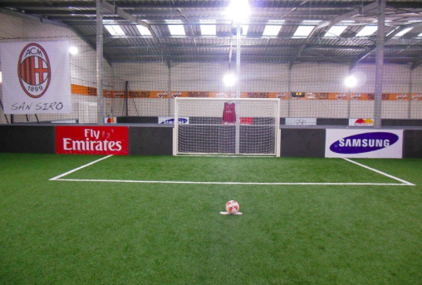

Descriptif de la SunSet League :

Sun Set Soccer s’engage à fournir aux différentes équipes différentes prestations, définies ci dessous :
- Une SunSet League est composée de 10 équipes
- Une SunSet League se joue par matchs Allers / Retours.
- Mise à disposition des différents équipements sportifs pour les équipes (terrain, ballons, chasubles, vestiaires).
- Un match de SunSet League se joue sur 2 mi temps de 20 minutes avec 5 minutes de pause
- Chaque match de SunSet League est dirigé par un arbitre, préalablement désigné par le centre Sun Set Soccer.
- Sous réserve d’un délai de 3 jours, le centre Sun Set Soccer se réserve le droit de décaler la journée de SunSet League, notamment lors de vacances scolaires ou de jours fériés.
- Une cérémonie de remise des trophées est organisée lors de la dernière journée de championnat. Elle réunit toutes les équipes.

Système de faute

Les cartons sont jaunes et rouges :
- Carton jaune : le joueur est exclu 5 minutes et peut être remplacé
- Carton rouge : le joueur est exclu définitivement et ne peut pas être remplacé

Un match de SunSet League se joue en prenant en compte un système de fautes collectives :
- 3 fautes commises par une équipe entrainent un penalty pour l’équipe adverse.

Report des matchs

- En cas d’annulation au moins 48h à l’avance, le match est reporté par le centre à une date qui arrange les 2 équipes. Chaque équipe a le droit a 2 reports par saison.
- En cas d’annulation moins de 48h à l’avance, l’équipe adverse gagne la rencontre sur le score de 10 à 0.

Règles de sécurité

- Les chaussures à crampons vissées sont interdites. Un contrôle sera effectué avant chaque match.
- Echauffez vous avant les matchs
- Respectez les règles du fair-play.

La pratique du foot à 5 est déconseillée aux personnes cardiaques ainsi qu’aux femmes enceintes.
Sun Set Soccer attire l’attention des participants sur le fait qu’elle n’assure que sa propre responsabilité civile et qu’il incombe auxdits participants de supporter leurs propres risques.
En s’inscrivant à ce championnat, les participants attestant avoir été examinés par un médecin et être déclarés aptes à la pratique du foot à 5 en compétition.

Décharge de responsabilité

Sun Set Soccer rappelle aux participants l’importance de souscrire à un contrat d’assurance couvrant les dommages corporels auxquels vous pouvez être exposés lors de la pratique d’activité physique dans le centre Sun Set Soccer. Ce dernier se décharge de toute responsabilité en cas de vols, ou de perte d’objets et de dommages matériels ou corporels dans les vestiaires.
Les pratiquants reconnaissent avoir pris connaissance du règlement intérieur (cf annexe) et s’engagent à respecter toute prescription ainsi que toute règle de sécurité que le centre Sun Set Soccer pourrait être amené à prendre ultérieurement. Les pratiquants renoncent à tous recours contre le centre Sun Set Soccer.

Conditions

Le présent bon de réservation doit être retourné et signé à votre centre Sun Set Soccer, 37 rue du traité de Rome, 69780 Moins.
La signature du présent bon de réservation contient les engagements réciproques et essentielles des parties.

Attention, seuls les dossiers complets seront acceptés :
- Bon d’inscription entièrement complété (y compris les coordonnées des joueurs)
- Intégralité du paiement (possibilité de faire plusieurs chèques à encaissements différés). Les paiements au match ne sont pas autorisés.

Tarif : 6€/ joueur/match
Le paiement s’effectuera en 2 fois 54€ par joueur (un pour la phase aller, un pour la phase retour).
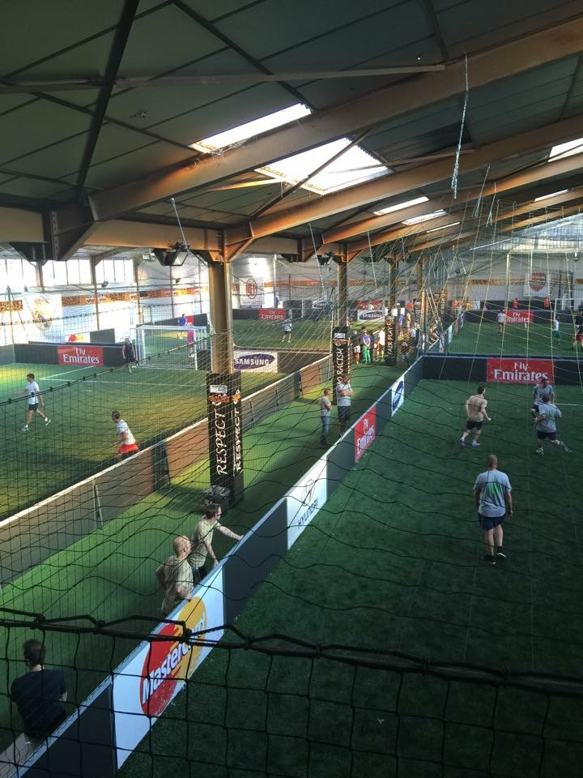
Le capitaine :

Je reconnais avoir pris connaissance des conditions générales de sécurité et de responsabilité, et les avoir transmises aux membres de mon équipe.

Fait à :
Le :
Signature

Terrain

Le terrain de jeu est en gazon synthétique. Il possède 2 surfaces de réparation, 1 point central et 2 points de pénalty. Le terrain de jeu est délimité par des parois ainsi que par des filets.

Les équipes

Chaque équipe se compose de 5 joueurs, gardien de but inclus + 3 remplaçants.
Les changements sont illimités. Les changements se font pendant les temps morts.

Le gardien de but ne peut pas prendre le ballon à la main hors de sa surface de réparation, ou sur une passe volontaire d’un membre de son équipe.

Un joueur ne peut pas tirer au pied depuis la surface de réparation.

Si un joueur est bloqué dans un angle, le joueur adverse doit le laisser se libérer vers l’arrière sans faire obstruction au jeu sous peine de commettre une faute.

Chaque joueur blessé jusqu’à la fin du championnat pourra être remplacé après que l’organisation en est été informée.

Équipement des joueurs

Chaque équipe doit porter une tenue distincte de son adversaire. Des chasubles peuvent être mis à la disposition des équipes. Dans ce cas là, les joueurs sont priés de porter un t-shirt en dessous.

Le gardien de but est autorisé à mettre des gants.

Le port de protège tibia est autorisé et conseillé.

Classement

Le classement s’effectue selon les règles de calcul suivantes :
Victoire : 4 points
Nul : 2 points
Défaite : 1 point
Forfait : 0 point (match perdu 10-0)

Le classement général sera déterminé par le nombre de points. Si 2 équipes ne peuvent être départagées au nombre de points, celles ci seront départagées au goal-average particulier, puis par la meilleure attaque particulière.

Remise en jeu

Le coup d’envoi se joue au milieu du terrain après départage par l’arbitre. Il est possible de marquer sur l’engagement.

Le jeu avec les parois est autorisé. Si le ballon touche les filets, il est rendu au gardien adverse.

Après qu’un but ait été marqué, c’est à l’équipe qui a encaissé le but d’effectuer la remise en jeu depuis le point central.

Fautes

Il est formellement interdit :
- De tacler
- D’entrer en contact de manière trop vigoureuse
- D’avoir un comportement anti sportif
- D’avoir un comportement anti fair-play
- D’avoir des propos injurieux et grossiers envers quiconque
- De jouer à terre
- De s’accrocher aux filets
- De jouer délibérément à la main (excepté pour le gardien de but dans sa surface de réparation)
- Que le gardien conserve le ballon à la main plus de 5 secondes

Le pénalty s’effectue avec un pas d’élan. Le gardien de but doit rester sur sa ligne.

L’ARBITRE RESTE SEUL JUGE DE CES FAUTES.

